J. Agroland 27 (1) : 38 -44, April 2020 ISSN : 0854-641X
E-ISSN :2407-7607

IDENTIFIKASI LAPISAN AKUIFER AIR TANAH BAWAH PERMUKAAN METHOD GEOLISTRIK TEKNIK VES (Vertical Electrical Sounding) PADA LOKASI RENCANA PEMBORAN AIR TANAH DALAM LOKASI GUNUNG BALE KABABUPATEN DONGGALA PROVINSI SULAWESI TENGAH

Identification of Subsurface Groundwater Aquifer Using Geoelectricity Method VES (Vertical Electrical Sounding) on the Planned Location of Deep Groundwater Drilling at Gunung Bale Central Sulawesi.

Syamsul Syukur¹⁾ dan Abdul Syakur¹⁾

¹⁾ Fakultas Pertanian Universitas Tadulako, Palu Jl. Soekarno-Hatta Km 9, Tondo-Palu 94118, Sulawesi Tengah
Telp 0451-429738, Email : Caturpratama33@yahoo.co.id dan syakurwahis@gmail.com

ABSTRACT

The study aims to identify the existence of aquifer of subsurface groundwater. The study took place in September 2019 by identifying the subsurface soil aquifer located at the official residence of Chairman of Parliament in Donggala regency, Central Sulawesi province. The method used in the study was VES (Vertical Electrical Sounding) which is one of the methods in geoelectricity. The results showed that the best aquifer of groundwater located at >20 m depth below ground level (bgl) with layer thickness is around 30 m and at >70 m depth bgl with layer thickness is > 30 m (based on measurement trajectory located in the Village of G. BALE). The aquifer lies on the third layer which is intermediate to high aquifer with lithology in the form of sandstone and medium to rough-grained sand.

Keywords: Aquifer, Geoelectricity Method, and Groundwater.

ABSTRAK

Tujuan yang ingin dicapai pada studi ini yakni mengidentifikasi keberadaan lapisan akuifer air tanah bawah permukaan. Kegiatan studi ini dalakukan pada bilan September 2019 dengan mengidentifikasi lapisan akuifer air tanah bawah permukaan yang bertempat di lokasi Rumah Dinas Ketua DPR Kabupaten Donggala, Provinsi Sulawesi Tengah dengan metode VES atau Vertical Electrical Sounding adalah salah satu dari metode geolistrik. Berdasarkan hasil studi yang telah dilakukan, maka pada lintasan pengukuran Desa Gunung Bale akuifer air tanah yang baik berada pada kedalaman diatas 20 meter bmt dengan ketebalan lapisan berkisar 30 m, dan kedalaman diatas 70 m dengan ketebalan lapisan diatas 30 m. Lapisan Akuifer terdapat pada lapisan ketiga yang bersifat akuifer menengah– tinggi dengan litologi berupa batu pasiran, pasiran berbutir sedang sampai kasar.

Kata Kunci: Air Tanah, Lapisan Akuifer, dan Metode Geolistrik.

PENDAHULUAN

Air tanah adalah sejumlah air di bawah permukaan bumi yang dapat dikumpulkan dengan sumur - sumur, dapat juga disebut aliran yang secara alami mengalir kepermukaan tanah melalui pancaran atau rembesan (Kappler et al., 2019; Bouwer, 1978).
Pemamfaatan air tanah merupakan upaya untuk memenuhi kebutuhan air dimasa sekarang dan yang akan datang, serta merupakan alternatif yang terbaik apabila air di permukaan sudah tidak mencukupi (Gutierrez et al., 2008; Shen et al., 2017).
Ekploitasi air untuk kebutuhan hidup semakin meningkat dengan meningkatnya jumlah penduduk, aktivitas bandara, industri, pertanian, maupun aktivitas rumah tangga, sedangkanpotensi air permukaan semakin langka dan tidak lagi dapat memenuhi kebutuhan tersebut baik dari segi kualitas maupun kuantitasnya (He et al., 2012; Wu et al., 2019).
Untuk memenuhi kebutuhan tersebut maka digunakan air tanah, namun karena perubahan lingkungan, pengisian air tanah terus menurun, akibatnya energy untuk memperoleh air semakin meningkat, biaya hidup semakin mahal dan daya saing ekonomi semakin melemah (Attwater et al., 2016; Yoon & Saurí, 2019).
Usaha yang dapat dilakukan untuk mengetahui ketersediaan potensi air-tanah dan persebarannya, yaitu dengan melakukan survey dengan menggunakan metode geolistrik resistivitas konfigurasi Schlumberger, dari beberapa konfigurasi elektroda pada metode geolistrik, konfigurasi Schlumberger menjadi pilihan terbaik dikarenakan jangkauannya yang paling dalam (Youssef et al., 2018; Barker, 2001).
Penyelidikan air tanah dilakukan untuk memperkirakan letak air tanah, kedalaman serta kondisi lapisan tanah nya (kerikil, pasir, danlain lain), penyelidikan air tanah dapat dilakukan dari permukaan tanah (Tangdamrongsub et al., 2020; Ersin, 1990).
Masyarakat pada umumnya dalam memenuhi kebutuhan air bersih, meraka membuat sumur untuk mengambil air dibawah permukaan bumi. Sumur tersebut dibuat secara tradisional, yaitu membuat lubang hingga menjangkau titik resapan air dengan menggunakan cangkul atau alat bor tanah. Untuk itu penelitian yang dapat mengetahui faktor-faktor yang terkait dengan kedalaman air tanah menjadi semakin penting untuk dilakukan. Dengan mengetahui faktor-faktor tersebut dapat dilakukan pengendalian pengambilan air tanah.

METODE PENELITIAN

Penelitian dilaksanakan dilokasi Rumah Dinas Ketua DPR Kabupaten Donggala, Provinsi Sulawesi Tengah. Penelitian ini dilaksanakan pada bulan Juni sampai September 2019.

Alat dan Bahan. GPS Handhelds merek Garmin, Kompas, Meteran Ukur/ Rollmeter, Satu Set Alat Ukur Geolistrik, yakni terdiri dari: Satu unit instrumen resistivity meter. Power Supply (DC)/ Accu. Dua pasang elektroda arus dan potensial. Empat roll kabel penghubung. Meteran Ukur/Rollmeter, Konduktivity meter untuk mengukur daya hantar listrik (DHL) air, Form data ukur geolistik beserta alat tulis lainnya.

Metode Penelitian. Metode VES atau Vertical Electrical Sounding adalah salah satu dari metode geolistrik (Lowrie, 2007). Metode VES digunakan untuk menduga lapisan-lapisan material di bawah permukaan Bumi berdasarkan sifat resistivitasnya (Telford et al., 2004). Nilai resistivitas (ρ) dihitung berdasarkan data arus listrik (I) dan beda potensial (V) yang diperoleh di lapangan. Data arus listrik dan beda potensial diperoleh dari injeksi arus listrik ke bawah permukaan bumi melalui pasangan elektroda arus (C1,C2) dan elektroda potensial (P1, P2) (Loke, 2000).

Tabel 1. Klasifikasi Pendugaan Faktor Formasi Untuk Batuan Sedimen.

F | Formasi | Aquiver/Aquiclude
≤ 1 | Clay | Aquiclude
1-1,5 | Peat, clayey sand atau silt | Aquiclude
2 | Silt – find sand | Poor to medium aquiver
3 | Medium sand | Medium to produktiveakuifer
4 | Coarse sand | Produktive aquiver
5 | Gravel | Higlyproduktiveakuifer

Penyelidikan lapangan di daerah studi menggunakan metoda pengukuran geolistrik Teknik VES dengan konfigurasi elektroda Schlumberger (Gambar 2). Faktor geometri untuk konfigurasi ini diberikan oleh persamaan :
Konfigurasi elektroda Schlumberger (Milsom, 2003)
Sedangkan nilai hambatan jenis semua diperoleh melalui persamaan :
Metoda pengukuran ini cukup baik untuk menentukan zona basah (akuifer) bawah permukaan secara akurat dan murah. Lapisan akuifer dicirikan dengan adanya pori-pori dan permeabilitas (hubungan antar pori) yang besar pada batuan, sehingga air tertampung dan dapat mengalir di dalamnya. Adanya kandungan air pada lapisan akuifer menjadikan lapisan ini sebagai zona basah dan konduktif sehingga membedakan dengan lapisan lainnya. Lapisan tanah (konduktif) seperti ini biasanya memiliki harga hambatan jenis/resistivitas tertentu. Dengan mengetahui nilai hambatan jenis lapisan bumi bawah permukaan, maka dapat diprediksikan lapisan-lapisan tanah atau batuan yang tersaturasi air. Hal ini cukup bermanfaat untuk memprediksi lokasi dan kedalaman dalam mengekploitasi air tanah.
Jenis batuan yang dapat bertindak sebagai lapisan pembawa air (akuifer) mempunyai harga hambatan jenis yang sangat bervariasi yang ditentukan oleh beberapa faktor, seperti: jenis material, ukuran, densitas, porositas dan bentuk pori-pori batuan, kandungan air, kualitas air, dan suhu. Hubungan antara hambatan jenis batuan ρ dengan porositas φ (dinyatakan sebagai fraksi per satuan volume batuan) yang terisi penuh oleh air pori pertama kali diusulkan oleh Archie (1942) melalui Persamaan Archie I:
dengan ρ adalah hambatan jenis batuan yang terukur, ρ_{w} hambatan jenis air pengisi pori yang diukur dari air formasi atau dihitung. a konstanta yang mencirikan jenis karakter batuan (tekstur, bentuk, dan lain-lain), sedangkan m adalah konstanta yang mencirikan karakter sementasi.
Hubungan hambatan jenis dalam persamaan (3) direfleksikan dengan besar faktor formasi (F), yaitu :
Faktor formasi dapat digunakan untuk pendugaan zona akuifer sebab besaran tersebut berefleksi sebagai porositas pada batuan sedimen maupun batuan beku yang mengalami rekahan. hambatan jenis air pengisi pori ρ_{w}, selain dapat diukur langsung, juga dapat dihitung dengan menggunakan persamaan :
Dimana DHL (μS) adalah konduktivitas atau daya hantar listrik air tanah.
Beberapa kesimpulan nilai faktor formasi dari bebarapa studi hidrologi yang diperoleh Boehmer (Taib, 2000), seperti dalam Tabel diatas.

HASIL DAN PEMBAHASAN

Hasil Pengukuran Metode Geolistrik. Data hasil pengukuran metode geolistrik pada titik ukur geolistrik tersaji pada Lampiran 2. Berdasarkan data lapangan tersebut, dilakukan pengolahan dengan inversi menggunakan perangkat lunak PROGRESS. Hasil pengolahan data menunjukkan nilai resistivitas (ρ) dan kedalaman lapisan per resistivitas yang bervariasi. Hasil pengolahan data untuk setiap titik ukur geolistrik disajikan dalam bentuk tabel 2 berikut.

Interpretasi Data. Berdasarkan hasil pengolahan data terhadap titik pengukuran geolistrik dengan mempertimbangkan keadaan geologi dan nilai faktor formasi, maka diperoleh korelasi antara nilai resistivitas dengan litologi daerah studi. Secara umum, nilai resistivitas yang diperoleh diinterpretasi sebagai berikut:

Geolistrik Desa Gunung Bale : Lapisan topsoil (tanah penutup, pasiran). Lapisan kedua diduga sebagai lapisan batuan dengan ukuran bolder dengan sisipan kerikil pasiran dengan nilai resistivitas 113.97 – 542.21 Ohmmeter dengan ketebalan Sekitar 18 meter. Lapisan ketiga diduga sebagai lapisan aquiver dengan litologi berupa batu pasir, kerikil, kerakal berbutir halus sampai kasar dengan nilai resistivitas dalam rentang 45.94 – 83.74 Ωm. Diduga ketebalan lapisan ini berkisar diatas 37m. Lapisan keempat diduga sebagai lapisan batuan dengan ukuran bolder dengan sisipan kerikil pasiran dengan nilai resistivitas 113.26 Ohmmeter dengan ketebalan Sekitar 22 meter. Lapisan kelima diduga sebagai lapisan aquiver dengan litologi berupa batu pasir, kerikil, kerakal berbutir sedang sampai kasar dengan nilai resistivitas dalam rentang 90.05 Ωm. Diduga ketebalan lapisan ini berkisar diatas 30 m.
Guna memperoleh gambaran tentang susunan lapisan bawah permukaan dari hasil pengukuran geolistrik, diilustrasikan dalam bentuk model profil penampang lapisan. Korelasi dan interpretasi mengacu pada nilai resistivitas dan pendugaan lapisan di atas, dengan asumsi nilai resistivitas air (ρ_{w}) tetap terhadap kedalaman. Profil penampang yang diperoleh dengan kedalaman hingga ± 120 meterterdeteksi dari atas permukaan. Model profil penampang vertikal diperlihatkan pada gambar tersebut.
Dari hasil interpretasi data geolistrik diperoleh lapisan aquiver yang baik berada pada lapisan ketiga yaitu pada kedalaman 18 sampai 45 meter. Peluang untuk mendapatkan sumber Air Tanah Tertekan (Aquifer Tertutup) berada pada kedalaman 70 m bmt.

Tabel 2. Tabulasi Hasil Pengolahan Data Geolistrik VES dengan PROGRE

TITIK | LAPISAN |  |  |  |  |  |  |  |  |  |  | Ket.
UKUR | 1 | 2 | 3 | 4 | 5 | 6 | 7 | 8 | 9 | 10 | 11
ρ(Ωμ) | 209.47 | 542.21 | 161.16 | 113.97 | 147.06 | 163.81 | 75.86 | 83.74 | 45.94 | 113.26 | 90.05
d (m) | 0 | 2.5 | 6.1 | 9.57 | 13.48 | 17.41 | 21.33 | 29.19 | 36.1 | 58.47 | 80.83

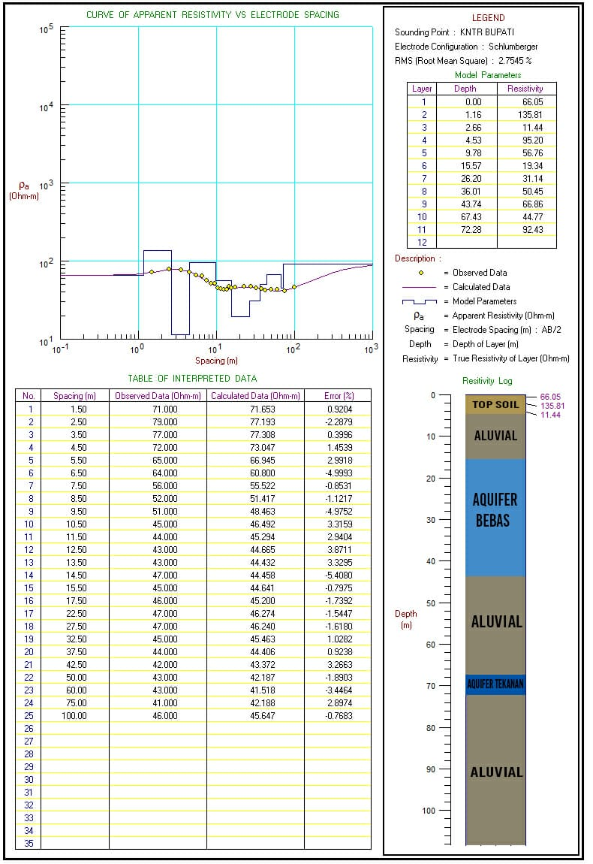

KESIMPULAN DAN SARAN

Kesimpulan.
Berdasarkan hasil studi yang telah dilakukan, maka pada lintasan pengukuran Desa Gunung Baleaquiver air tanah yang baik berada pada kedalaman diatas 20 meter bmt dengan ketebalan lapisan berkisar 30 m, dan kedalaman diatas 70 m dengan ketebalan lapisan diatas 30 m. Lapisan Akuifer terdapat pada lapisan ketiga yang bersifat akuifer menengah – tinggi dengan litologi berupa batu pasiran, pasiran berbutir sedang sampai kasar.

Saran.
Sebagai rekomendasi untuk keperluan pemboran air tanah dalam, disarankan untuk dapat membor hingga kedalaman minimal 50-anmeter, agar debit air tetap stabil. Guna memperoleh gambaran mengenai penyebaran akuifer secara menyeluruh di area studi, diperlukan penyelidikan lebih lanjut dengan penambahan titik ukur dan memperkecil jarak antar titik ukur serta spasielektroda.

DAFTAR PUSTAKA
Attwater, R., Anderson, L., & Derry, C. (2016). Agricultural risk management of a peri-urban water recycling scheme to meet mixed land-use needs. Agricultural Water Management, 176, 266–269. https://doi.org/10.1016/j.agwat.2016.05.025

Gutierrez, D. A., Hanna, K., & Stanley, B. J. (2008). Utilization of iodide as a perchlorate-laden resin regenerating solution and isolation of perchlorate from simulated ground water samples. Separation and Purification Technology, 61(3), 469–473. https://doi.org/10.1016/j.seppur.2008.01.010

He, X., Jiahong, L., & Dayong, Q. (2012). Research on Water Resource Exploitation and Utilization Potential of the Yellow River Basin. Procedia Engineering, 28, 709–714. https://doi.org/10.1016/j.proeng.2012.01.795

Kappler, G., Dias, J. B., Haeberle, F., Wander, P. R., Moraes, C. A. M., & Modolo, R. C. E. (2019). Study of an earth-to-water heat exchange system which relies on underground water tanks. Renewable Energy, 133, 1236–1246. https://doi.org/10.1016/j.renene.2018.09.004

Lowrie, W., 2007, Fundamentals of Geophysics, 2nd Edition, Cambridge:
Cambridge University Press.

Loke, M.H., 2000, Electrical Imaging Survey for Environmental and
Engineering Studies, Diterima 06 Maret 2009, dari http://www.
geometrics.com.

Milsom, John, 2003, Field Geophysics, Third Edition, John Wiley and Sonds Ltd; London.

Shen, C., Li, X., & Yan, S. (2017). Numerical study on energy efficiency and economy of a pipe-embedded glass envelope directly utilizing ground-source water for heating in diverse climates. Energy Conversion and Management, 150, 878–889. https://doi.org/10.1016/j.enconman.2017.04.063

Sukamto, R., 1973, PETA GEOLOGI TINJAU LEMBAR PALU SULAWESI Skala 1 : 250.000, Pusat Penelitian dan Pengembangan Geologi, Bandung.

Taib, M.I.T., 2000, Dasar Metoda Eksplorasi Tahanan Jenis Galvanik, Diktat kuliah, Jurusan Teknik Geofisika FIKTM ITB Bandung

Tangdamrongsub, N., Han, S.-C., Yeo, I.-Y., Dong, J., Steele-Dunne, S. C., Willgoose, G., & Walker, J. P. (2020). Multivariate data assimilation of GRACE, SMOS, SMAP measurements for improved regional soil moisture and groundwater storage estimates. Advances in Water Resources, 135, 103477. https://doi.org/10.1016/j.advwatres.2019.103477

Telford, W.M., L.P Geldart, & R.E. Sheriff, 2004, Applied Geophysics, 2nd
Edition, Cambridge: Cambridge University Press

Wu, X. D., Guo, J. L., Li, C. H., Shao, L., Han, M. Y., & Chen, G. Q. (2019). Global socio-hydrology: An overview of virtual water use by the world economy from source of exploitation to sink of final consumption. Journal of Hydrology, 573, 794–810. https://doi.org/10.1016/j.jhydrol.2019.03.080

Yoon, H., & Saurí, D. (2019). ‘No more thirst, cold, or darkness!’ – Social movements, households, and the coproduction of knowledge on water and energy vulnerability in Barcelona, Spain. Energy Research & Social Science, 58, 101276. https://doi.org/10.1016/j.erss.2019.101276

Youssef, M. A. A., Abd El-Gawad, A. M. S., & Farag, K. S. I. (2018). Iron ore prospecting based on very low frequency-electromagnetic and geoelectrical resistivity at Wadi Abu Subeira, Northeastern Aswan, South Egypt. NRIAG Journal of Astronomy and Geophysics, 7(2), 253–263. https://doi.org/10.1016/j.nrjag.2018.08.002

